ALCUNE RICETTE
TIPICHE DI NATALE…
a cura della classe QUINTA A
Che cosa abbiamo messo sulle nostre tavole a Natale ?
Tradizioni e piatti natalizi dei nostri paesi…
Ricetta rumena di Miriana
CIORBA DE FASOLE ( MINESTRA DI FAGIOLI )
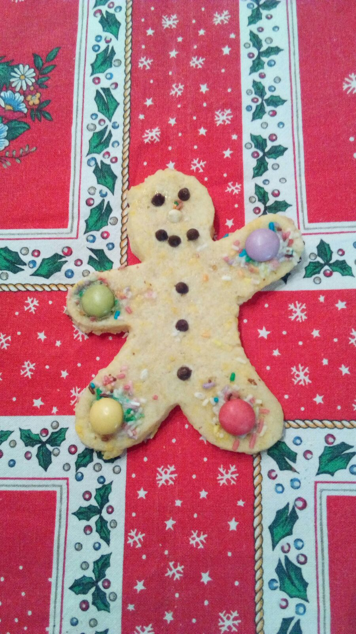
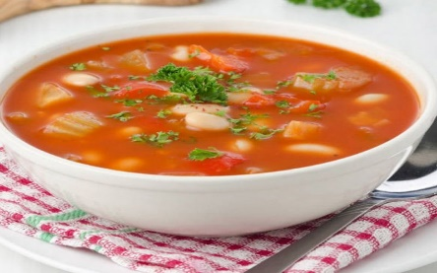
Ingredienti : aceto, prezzemolo tritato, carote grandi, 1 cipolla bianca, 3 gambi di sedano, mezzo kg di fagioli, carne di maiale affumicata , 3 litri d’acqua. Esecuzione: fare un soffritto delle verdure, aggiungere l’acqua e la carne, fare bollire per 2 ore a fuoco lento. A cottura ultimata aggiungere prezzemolo tritato e aceto a piacere.

Ricetta veneta di Noemi
BISCOTTI NATALIZI
Ingredienti :2 uova, 250 gr. di burro, 500 gr. di farina 00, 1 scorza di limone grattugiato non trattato, 200 gr. di zucchero a velo.
Procedimento: prendere una ciotola, mettere la farina e il burro a cubetti, poi aggiungere le uova sbattute e mescolare tutto. Aggiungere lo zucchero a velo e la scorza di limone e alla fine impastare con le mani fino a formare una palla. Avvolgerla in una pellicola trasparente e mettere a riposare in frigo per circa un'ora. Passato il tempo necessario, stendere la pasta col mattarello dello spessore di 4/5 mm. Tagliarla con le formine apposite ( babbo natale, stella cometa, pupazzo di neve, cuore, albero di natale...) Appoggiare i biscotti nella teglia, usare la carta forno e cuocerli per 10 minuti a 180°. Una volta cotti e raffreddati si possono decorare a piacere con zuccherini colorati, smarties, gocce di cioccolato, ecc... . BUONISSIMI!!

Ricetta vicentina di Noemi
BIGOLI FATTI IN CASA
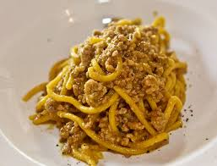
A casa mia, con la mia famiglia, facciamo i bigoli con il torchio ( in dialetto veneto: torcio ).
Ingredienti: 4 uova, 400 g. circa di farina 0, 2 pizzichi di sale.
Procedimento : mettere sulla tavola tutta la farina facendo un buco al centro, all'interno di esso rompere le uova e sbatterle per bene con una forchetta, aggiungere il sale e iniziare a impastare con le mani. Si deve formare un impasto solido e abbastanza duro ( se è necessario aggiungere la farina per ottenere il risultato finale ).
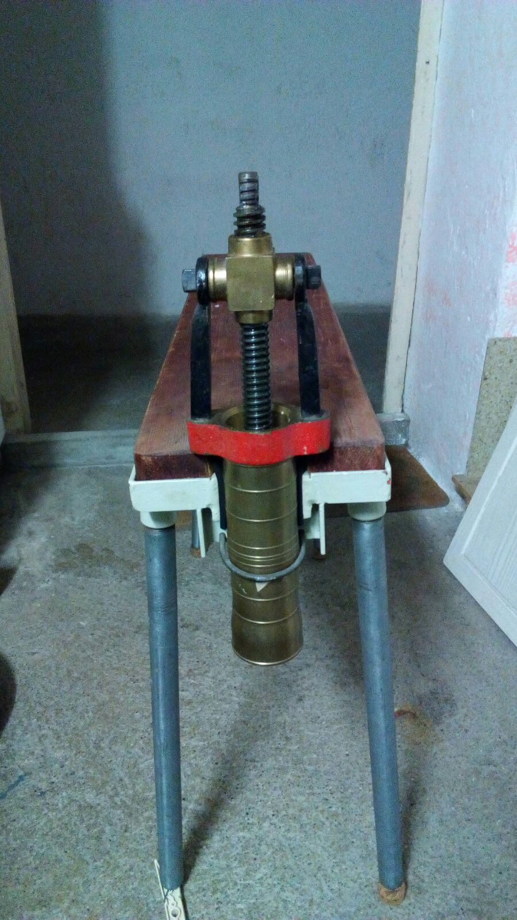
Dopo stendere l’impasto per formare un lungo biscione. Tagliare il biscione, inserirlo dentro il torchio e iniziare a fare i nostri buoni bigoli.

VE LI CONSIGLIO !!!

Nell'immagine seguente lo strumento che la mia famiglia ed io usiamo per fare i bigoli: il TORCHIO.
Ricetta vicentina di Nicolò
BACCALA’ ALLA VICENTINA

Ingredienti:1.5 kg di baccala’, 4 acciughe sott'olio, grana o parmigiano grattugiato, cipolla, olio extravergine d'oliva, latte bollente.

Preparazione: tagliare il baccalà a pezzi, aprirlo a metà ed inserire, in ognuno, un cucchiaino di formaggio grattugiato. In una padella capiente, brasare la cipolla con 2 o 3 cucchiai d'olio, aggiungere le acciughe e qualche cucchiaio d'acqua fino a farle sciogliere. Far rosolare il pesce e aggiungere il latte bollente fino a coprire . Cercare di non mescolare molto ma di agitare la casseruola. Coprire e far cuocere. Ci vorrà circa un'ora. Se alla fine manca condimento, consiglio di aggiungere olio crudo.
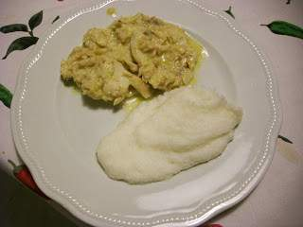

Ricetta calabrese di Riccardo
PETRALI CALABRESI

Ingredienti per il ripieno : 350 g di fichi secchi morbidi, 70 g di frutta secca leggermente tostata (mandorle e noci),50 g di cioccolato con nocciole, 150 ml di caffè zuccherato o marsala, un pizzico di cannella, un cucchiaio di marmellata di arance, semi di finocchio, 1 fialetta di rum, zucchero q.b.
Ingredienti pasta frolla leggera : 850 g circa di farina 00, 5 uova, 250 g di zucchero, 200 g di burro, vanillina, buccia di limone grattugiata, 1 bustina di lievito.
Ingredienti per il decoro: 100 g di zucchero fondente, confettini colorati, burro.

Procedimento ripieno : frullate i fichi col caffè caldo, aggiungete qualche cucchiaio di zucchero, la marmellata, i semi di finocchio e per ultimi il cioccolato e la frutta secca frantumati. Conservate l’impasto in frigo coperto di pellicola e lasciate macerare.
Procedimento pasta frolla : lavorate le uova con lo zucchero, aggiungete poi tutti gli altri ingredienti, sino a formare un impasto morbido e compatto.
Stendete l'impasto su un foglio di carta forno e, con delle formine ricavate dei cerchi, dopo di che' inserite al centro un cucchiaino di ripieno, chiudete il tutto a mezzaluna.
Adagiate i petrali su una teglia imburrata. Alcuni lasciateli semplici, altri spennellateli con del burro o dell'uovo sbattuto, e cospargete la superficie con confettini colorati.
Infornate nel forno preriscaldato per circa 15 minuti a 180°.
Preparazione : una volta sfornati e raffreddati, decorate i petrali con cioccolato fondente, poi cospargete di confettini, lasciate asciugare il cioccolato e riposare almeno una notte prima di servire.

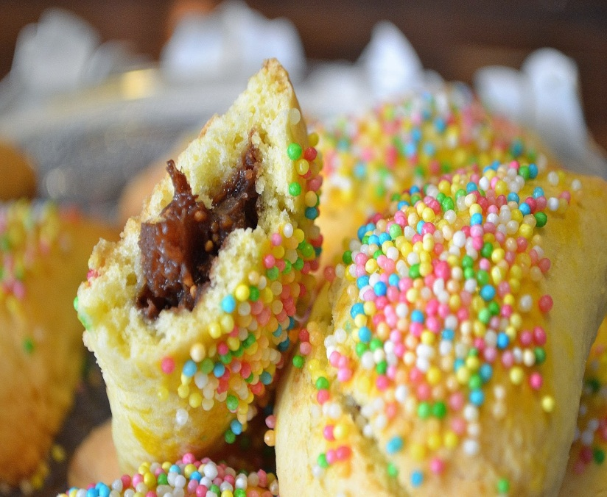

I

Petrali calabresi, con il loro profumo, sono pronti da regalare e riempire la tavola di Natale.

Ricetta siciliana di Daniele
ARANCINI
Ingredienti
Per il ripieno: carota, sedano, cipolla,500 gr. di carne mista di vitello e maiale tagliata a pezzettini, salsa di pomodoro, 200 gr. di piselli, 250 gr. di caciocavallo, sale e pepe.
Per il riso: 500 gr. di riso, burro, due bustine di zafferano, 50 gr. di pecorino o parmigiano .
Per la panatura: mollica di pane, due uova.
Esecuzione: far appassire in un tegame carota, sedano e cipolla tritate. Aggiungere la carne, rosolare e sfumare con il vino. Aggiungere il pomodoro e mescolare. Insaporire con sale e pepe. Cuocere il tutto a fuoco lento. A parte cuocere i piselli in umido. Preparare il riso e aggiungere lo zafferano secondo le dosi desiderate, mantecarlo con il burro e il formaggio scelto, spianarlo per farlo raffreddare. Prendere uno strato di riso con le mani bagnate, appiattirlo e mettervi al centro il sugo, la carne, i piselli e pezzetti di caciocavallo. Chiudere con la stessa quantità di riso l’ arancino. Dare una forma rotonda , impanare prima nell’ uovo sbattuto e poi nel pangrattato. Friggere in abbondante olio e mangiarli caldi!
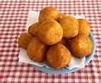

Ricetta serba di Mateja
SARMA ( INVOLTINI DI VERZA )
Ingredienti: 500g di crauti, 100g di pancetta, 200g di carne di maiale tritata, 1 carota, 2 cipolle, 1 uovo, 2 pomodori, 4 foglie di cavolo bianco, prezzemolo, timo secco, 1 bicchiere di Yogurt, 1/2 l di brodo bollente, acqua calda, 1 pizzico di paprika, zucchero, sale, (a piacere se si vuole)pepe bianco.
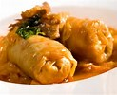
Preparazione : rosolate la pancetta a pezzetti e le cipolle tritate. Tagliate la carota a cubetti, tritate il prezzemolo e spezzate i crauti, unendo il tutto alla pancetta ed alla cipolla, versate il brodo bollente e lasciate cuocere il tutto per 20 minuti. Scottate le foglie più grandi del cavolo in acqua bollente, poi delicatamente, senza romperle, scolatele ed asciugatele. In un'altra pentola mescolate la carne con l'uovo, la cipolla tritata, il timo, un po’ di paprica, sale e pepe. Stendete le foglie di cavolo e farcitele con il composto di carne formando degli involtini che terrete chiusi con spago da cucina. Lessate gli involtini nel brodo con i crauti con il coperchio per circa 20 minuti. A fine cottura aggiungete un pizzico di zucchero e sistemate gli involtini con i crauti servendo subito a tavola, accompagnandolo con lo yogurt.
Ricetta veneta di Ashenafi
PASTICCIO
Ingredienti: sfoglia sottile di pasta all’uovo, ragu’ di carne alla bolognese, mozzarella, besciamella, prosciutto, burro, formaggio grana.
Esecuzione: imburrare una teglia, disporre la sfoglia, spalmare con besciamella, ragu’, prosciutto e mozzarella. Aggiungere grana a piacere. Continuare con altri strati di pasta. Cuocere in forno per 30 minuti circa a 200 gradi.
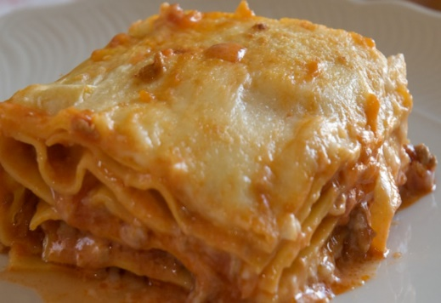
Ricetta serba di Aleksandar
PERLINE ( KUGLICE )
Ingredienti: 600 gr biscotti, 100 gr di noci tritate, 100 gr di uvetta, 100 gr di caramelle, 1 tavoletta di cioccolato, margarina, una piccola tazza di olio, acqua fresca se necessaria, cocco.
Preparazione: in una ciotola abbastanza grande mettiamo biscotti, noci, uvetta, caramelle tagliate in piccoli pezzi, una tavoletta di cioccolato tritata, aggiungiamo la margarina tagliata in pezzi e una tazza di olio. Poi mescoliamo molto bene e se è necessario aggiungiamo qualche goccia di acqua fresca.
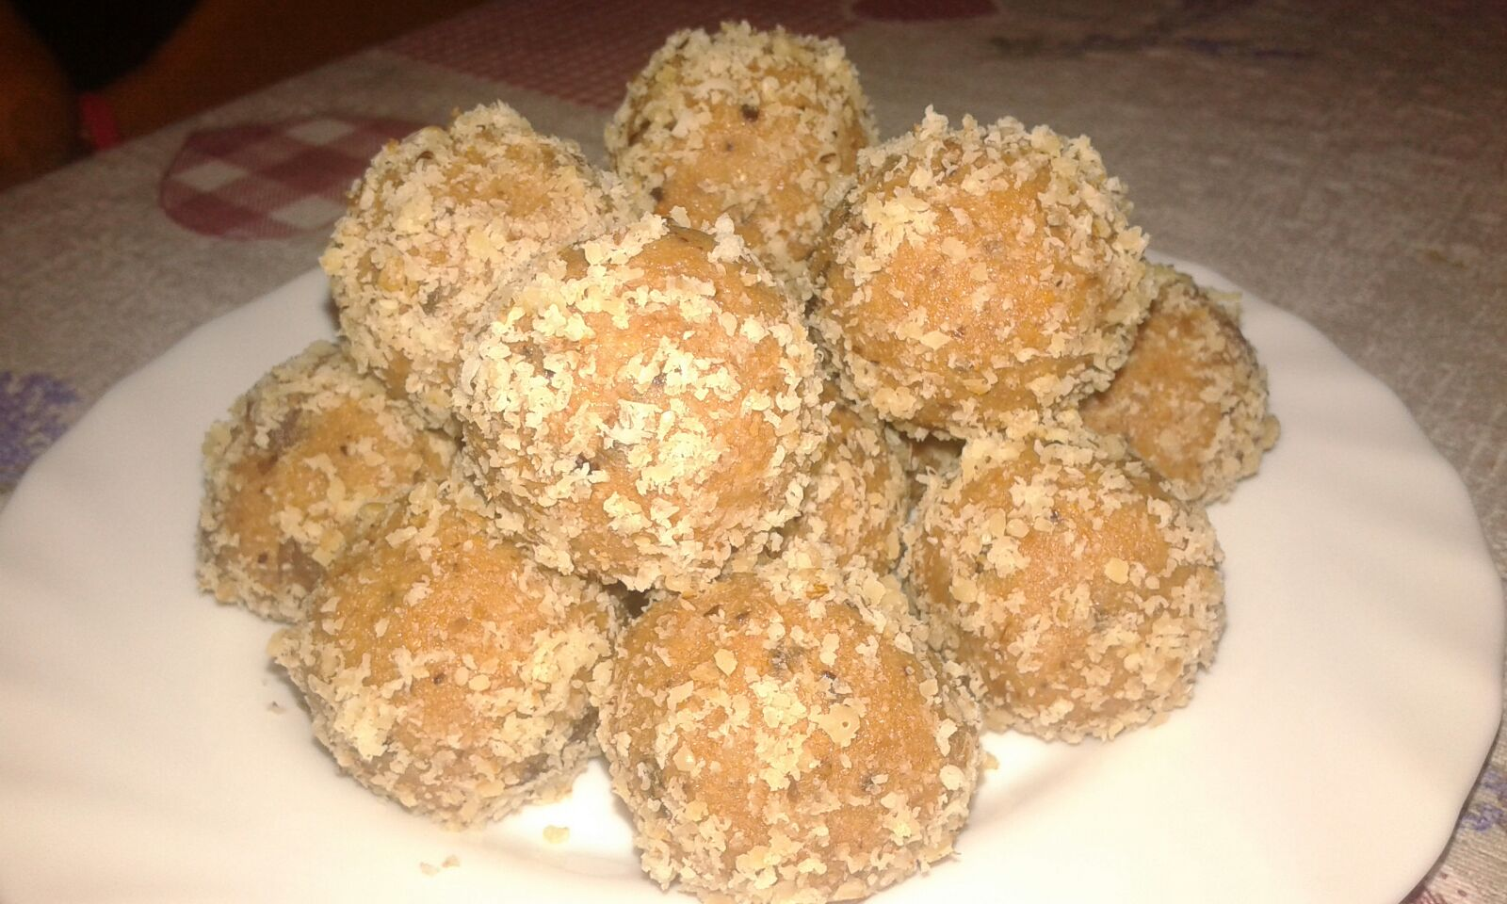
Poi prepariamo delle piccole perline rotonde e le mettiamo nel cocco.

Buon appetito!

Ricetta serba di Elena
BUREK (TORTA SALATA )
Per la pasta fillo: 500 gr. di farina, 25 gr. di burro, acqua calda q.b., sale.
Per il ripieno: 500 gr. di carne tritata di vitello, 250 gr. di carne tritata di manzo, 4 cipolle, 25 gr. di burro, 2 tuorli, sale e pepe.
Preparazione: in una ciotola abbastanza capiente, versate la farina setacciata, il burro fuso, il sale e l'acqua calda. Impastate bene tutto fino ad ottenere un composto liscio ed omogeneo. Fate riposare la pasta per circa 30 minuti e nel frattempo passate alla preparazione del ripieno. Per preparare la farcitura, in una ciotola versate la carne, il burro fuso, le cipolle tritate, i tuorli, il sale e il pepe e amalgamate gli ingredienti.
A questo punto, stendete la pasta fillo conferendogli uno spessore di pochi millimetri e lasciatela seccare per qualche minuto. Quindi spennellate leggermente la superficie della pasta con un po' di burro e distribuite uniformemente l'impasto. Arrotolate la pasta fillo in modo da ottenere una sorta di rotolo e spennellate la superficie con un po' di uovo sbattuto.
In una teglia rotonda, con il rotolo di pasta fillo, formate una spirale e infine cuocete il Burek in forno a 180° per circa 35-40 minuti. Prima di estrarre il piatto dal forno, verificate la cottura e servitelo caldo o tiepido.
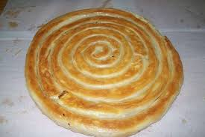

Ricetta serba di Ana
GNJECENI GRA ( FAGIOLI SCHIACCIATI )

Ingredienti: 500 g. di fagioli secchi, mezza cipolla, uno spicchio d’aglio, un cucchiaio di olio, sale, pepe e dado vegetale.

Procedimento: lasciare per alcune ore i fagioli in acqua per ammorbidirli. Dopo eliminare l’acqua e lavare i fagioli. Poi aggiungere nell’acqua con i fagioli tutti gli ingredienti in una pentola e lasciare bollire per 2 ore. Dopo la cottura versare i fagioli nello scolapasta, prendere lo schiacciapatate e schiacciare i fagioli. In una padella versare l’olio e poi aggiungere un po’ di cipolla e paprica rossa e versarlo sopra i fagioli. Come decorazione o presentazione, si possono versare i fagioli in una pirofila profonda e mettere sopra di essi delle patate bollite.
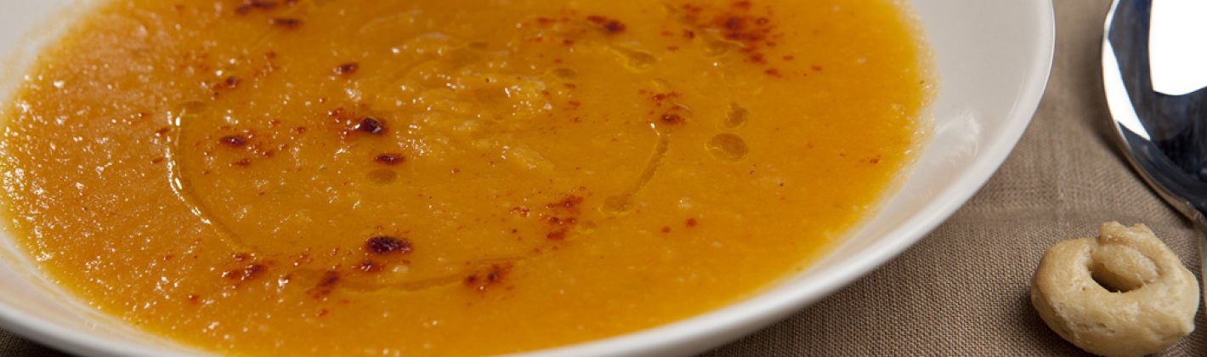
Ricetta serba di Maja
DOLCE AL CIOCCOLATO ( CUPAVZI )

Ingredienti: 6 uova, 6 cucchiai di zucchero, 6 cucchiai di farina, 2 cucchiai di olio, 6 cucchiai di latte, 1 bustina di lievito,150 g. di cioccolato, 150 g. di cocco.
Preparazione: sbattere le uova con lo zucchero finchè il composto non diventa denso. Aggiungere alla farina il lievito, 2 cucchiai di olio e mescolare tutto per bene. Infornare a 180° per 30 - 40 minuti. Quando il dolce si sarà raffreddato, tagliare a quadratini e nel frattempo sciogliere il cioccolato con un po' di olio in un pentolino. Lasciare raffreddare e poi inzuppare i quadratini nel cioccolato e poi nel cocco.
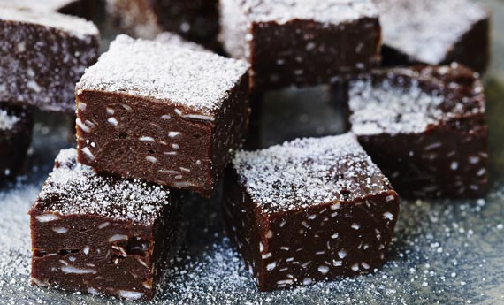
Ricetta africana di Mirabel e Precious
FRIEDE RISE (RISO CON LE VERDURE )
Ingredienti: 8 carote, carne cotta, un barattolo di piselli e riso.
Esecuzione: prendere una grossa manciata di riso, tagliare in tanti pezzettini le 8 carote e la carne cotta. Mettere le carote tagliate dentro una pentola e dopo qualche minuto aggiungere insieme ad esse tutti gli altri ingredienti aggiungendo delle spezie : pepe e rosmarino. Infine dopo mezz'ora il riso sarà pronto e si potrà gustare insieme in famiglia !
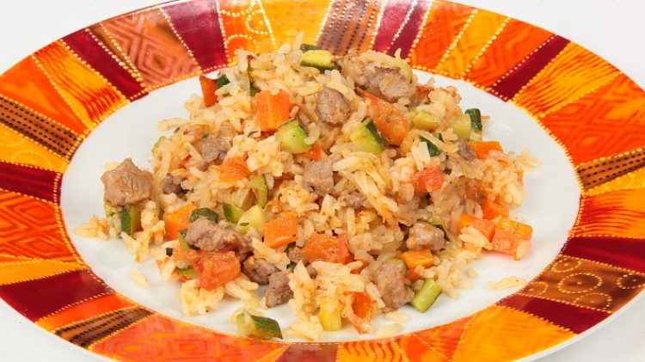

Ricetta rumena di Alice
SALATA' DE BEOF (INSALATA RUSSA )

Ingredienti: 1 kg di patate, 1 kg di carote, 1 vasetto di cetrioli sott'aceto, 1 vasetto di peperoni sott'aceto, 1 vasetto di olive nere, 1 vasetto di maionese, 1 petto di pollo, un pizzico di sale e pepe.
Preparazione: metti a bollire il petto di pollo in una pentola, con le patate e le carote sbucciate e un pizzico di sale. A cottura ultimata si lascia raffreddare, poi si tagliano tutti gli ingredienti cotti, a piccoli cubetti insieme ai cetrioli, piselli, sale, pepe q. b. e maionese. Si mette tutto in un piatto grande e si decora con olive, peperoni e 2o 3 foglie di prezzemolo.
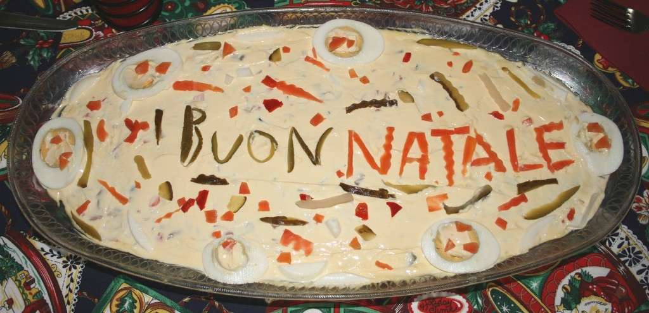
Ricetta bosniaca di Irina
PANE FORTUNATO (BOZICNA CESNICA )

Ingredienti: 500 gr. di farina, 300 ml di acqua, 8 gr. di sale fino, 2 o 3 monete, 3 gr. di lievito, 4 gr. di zucchero, 3 cucchiai di olio.
Procedimento: si amalgamano tutti gli ingredienti e alla fine si mettono le monete all'interno dell'impasto, poi si fa cuocere il pane in forno a 180°per circa 45 minuti ed infine…

VEDIAMO CHI SARA' IL FORTUNATO!!! Questo pane, particolarmente gustoso, nasconde all’interno delle monete, quando nel tuo pezzo di pane trovi una moneta, allora sarai fortunato per tutto l’anno.
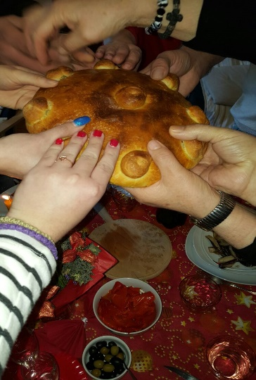
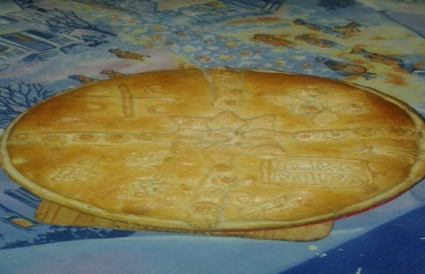

Non vi resta che provare
…buon appetito!

